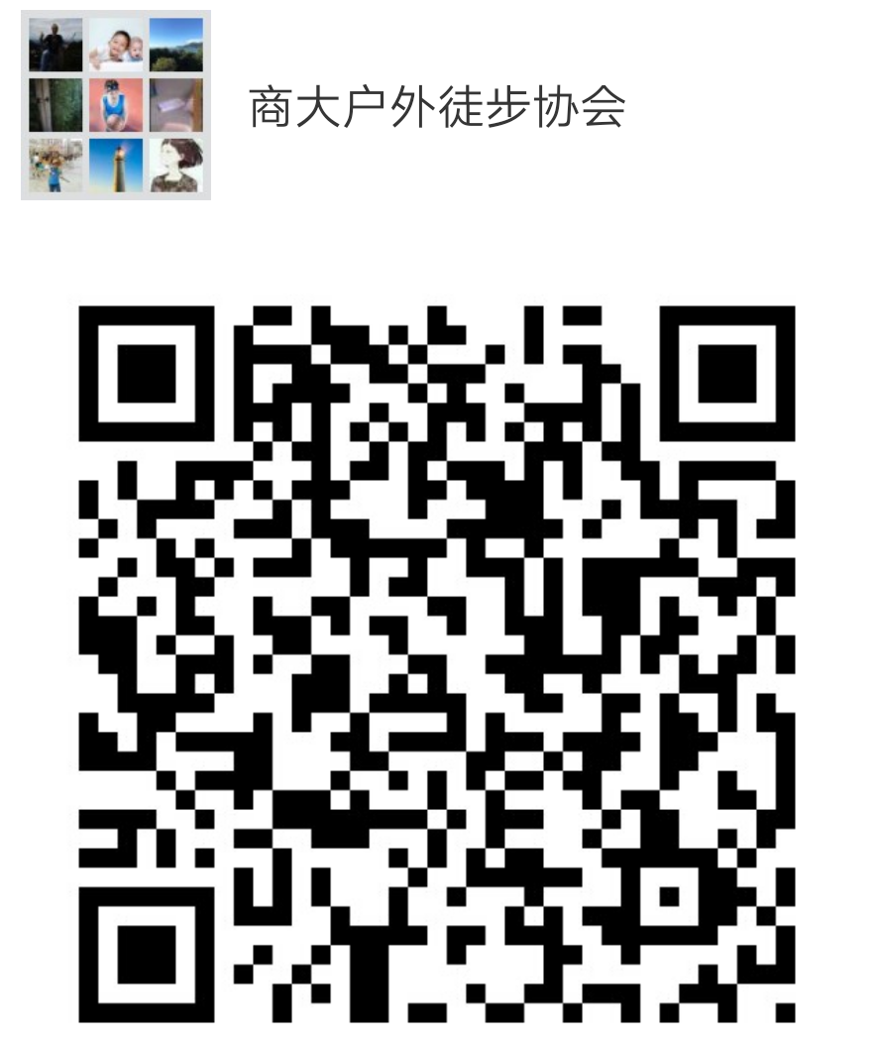
附件1：“商大户外徒步协会”二维码

